
Gestion: Actions sur le terrain

Opération pilote de gestion de la balsamine de l'Himalaya et de la berce du dans la vallée de l'Ourthe
Etat des lieux
Les inventaires de terrain réalisés par le Contrat de rivière Ourthe et le Life Loutre entre 2005 et 2007 ont montré que la berce du Caucase et la balsamine de l’Himalaya étaient en pleine expansion dans le bassin de l’Ourthe et formaient des populations denses et nombreuses. Elles constituaient donc une menace tant pour le patrimoine naturel de la région que pour la sécurité des usagers du cours d’eau (kayakistes, pêcheurs, randonneurs,…), en raison de la nocivité de la Berce.
Solution mise en place ou proposée
Sur base de ce constat, le Contrat de rivière Ourthe et le LIFE Loutre ont initié un projet pilote de gestion à grande échelle des populations de balsamine de l’Himalaya et de berce du Caucase dans l'objectif d’enrayer le développement des populations des ces deux espèces sur le bassin de l’Ourthe, de tester sa faisabilité technique, d’identifier les freins qui s’y opposent et de mesurer l’efficacité et le coût d’une telle opération à l’échelle d’un important linéaire de cours d’eau.
L’été 2009 verra l’organisation dans le bassin de l’Ourthe, de la troisième campagne de gestion des deux espèces pré-citées. De nombreux partenaires du Contrat de rivière y participent (communes, gestionnaires de cours d’eau, DNF…).
Les méthodes de gestion de ces plantes ont été élaborées par le Laboratoire d’Ecologie de la Faculté agronomique de Gembloux dans le cadre d’une convention avec la Direction des cours d’eau non navigables du Service public de Wallonie. Globalement, elles consistent en l'arrachage ou la fauche des populations de balsamine et en la coupe sous le collet pour la berce du Caucase.

Evaluation des résultats
Les résultats après deux ans sont très encourageants.
En ce qui concerne la balsamine, les zones ayant été gérées en 2007 présentaient beaucoup moins d’individus en 2008. Les efforts réalisés montrent donc qu’il est possible d’atteindre des résultats positifs.
Pour ce qui est de la berce, étant donné qu’il s’agit d’une plante bi- voire pluri-annuelle, que seuls les pieds présentant des signes de floraison dans l’année ont été gérés, les résultats ne seront probablement visibles que l’année prochaine, voire dans deux ans. Dans tous les cas, la prolifération des graines sur les tronçons de cours d’eau gérés en 2008 a été quasi réduite à néant.
Le suivi scientifique de l’opération réalisé par le Laboratoire d’Ecologie de la Faculté des Sciences agronomiques de Gembloux permettra d’objectiver le ressenti visuel des zones gérées.
L’opération 2008 a été une réussite grâce à l’implication croissante en moyens humains et financiers des partenaires au projet (73 personnes y ont travaillé), ce qui a permis d'améliorer la méthode de travail (travail d’amont vers aval sans hiatus).

Suggestion de possibilités de filmer sur le terrain /
La campagne de lutte reprendra mi-juin. C'est à cette période que la berce du Caucase est la plus visible. La balsamine de l'Himalaya n'est "télégénique" qu'en fleur, donc courant juillet. Si nécessaire, prendre contact avec le Contrat de rivière Ourthe pour filmer la gestion de ces plantes.

Personnes et données de contact
Sophie Duchateau coordonnatrice adjointe au Contrat de rivière Ourthe
Rue de la Laiterie, 5 à 6941 Tohogne
086/21 08 44
cr.ourthe@skynet.be
www.cr-ourthe.net

Plus d'info
http://www.fsagx.ac.be/ec/;
http://ias.biodiversity.be

La balsamine de l'Himalaya
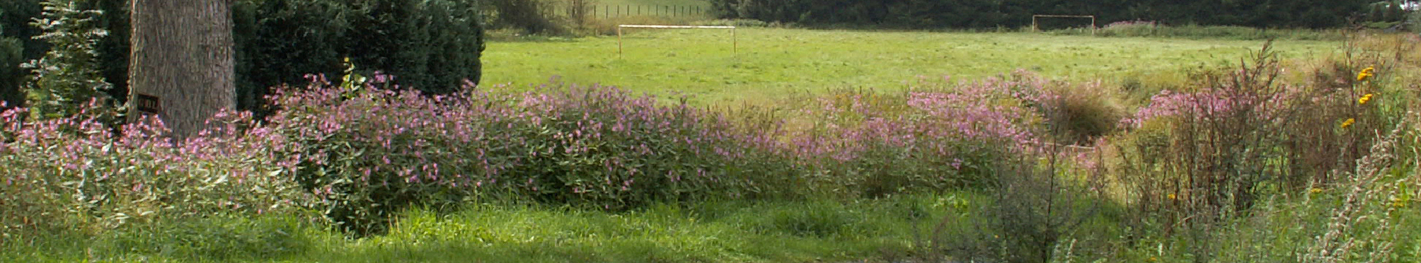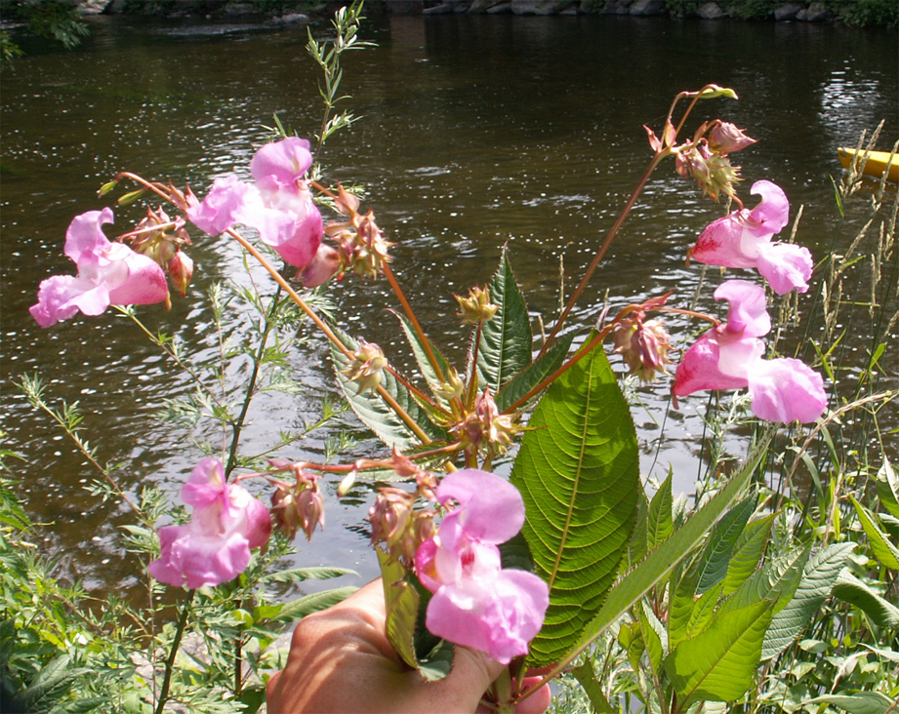

La berce du Caucase peut atteindre 4m de haut. Sa gestion par la coupe sous le collet nécessite un équipement de protection intégral
